Bibliografische gegevens
Naam: Herman Koch
Titel: Het diner (2009)
Plaats van uitgave: Amsterdam
Jaar van gelezen uitgave en gelezen druk: 2009 en eerste druk
Uitgeverij: Anthos
Aantal pagina’s: 301
Motto: Nice Guy Eddie:
" C'mon, throw in a buck! "
Mr. Pink:
"Uh-uh, I don't tip."
Nice Guy Eddie:
"You don't tip? "
Mr. Pink:
"Nah, I don't believe in it. "
Samenvatting
Paul Lohman, broer van premier kandidaat Serge Lohman, is getrouwd met Claire. Met de verkiezingen in zicht gaan ze uit eten met Serge en zijn vrouw Babette. Paul en Claire voelen zich echter niet thuis in het dure restaurant waar ze ondanks de lange reserveringslijst door Serges werk toch terecht kunnen.
Het diner begint met de dagelijkse onderwerpen. Nadat Paul terugkomt van het toilet staat Babette met tranen in haar ogen op. Ze loopt naar de deur, gevolgd door Claire. Ondertussen eet Serge zijn hoofdgerecht alvast op. Paul wil wachten maar vindt het allemaal te lang duren en gaat naar de twee vrouwen op zoek. Terwijl hij dit doet, gaat een telefoon in zijn zak af, die van Michel, zijn zoon, is. Michel vraagt zich af wat zijn vader met zijn mobiel doet en spreekt af het mobieltje op te komen halen. Net wanneer Paul ophangt ziet hij Claire en Babette, waar het weer goed mee gaat. Samen gaan ze het restaurant in, maar Paul gaat nog niet aan tafel. Hij bekijkt, terwijl hij wacht op zijn zoon, de filmpjes van Michels mobiel. Paul wordt geconfronteerd met heftige beelden. Rick, de zoon van Serge en Babette, en zijn eigen zoon gaan na een schoolfeest flink te keer tegen een zwerfster. De zwerfster ligt in een pinhokje, waar de jongens willen pinnen en daar zal de zwerfster voor boeten. Een van hen pakt een voor hun leeg ogende jerrycan, terwijl de ander filmt. Wanneer er een aansteker bij komt gaat het mis, de zwerfster sterft. Paul realiseert zich dat deze beelden meer laten zien, dan de beelden die getoond zijn bij Opsporing verzocht. Wanneer Michel met zijn fiets bij het restaurant aankomt, vraagt Paul waarom hij hem nooit over deze beelden verteld heeft.
Michel vertelt zijn vader dat Beau, de geadopteerde zoon van Serge, Rick en hem chanteert. Beau wil deze beelden online zetten, maar wanneer ze hem geld geven gebeurt er niks. Michel heeft samen met Claire al een plan bedacht om er van af te komen en dat gaat Michel vanavond uitvoeren.
Tijdens het nagerecht komt het onderwerp eindelijk aan bod. Serge vindt dat zijn zoon Rick veel lijdt onder de geheimhouding maar het gaat vooral om zijn eigen status. Hij wil tijdens een persconferentie bekend maken dat hij zich terugtrekt voor de verkiezingen en vertellen wat hun zoons hebben gedaan. Paul, Claire en Babette denken hier anders over. Zij vinden dat ze de toekomst van hun zonen moeten beschermen. Serge heeft de persconferentie echter al gepland. Hij en Babette verlaten het restaurant en lopen naar het café waar de persconferentie gehouden gaat worden. Claire vertelt Paul dat ze hun zoon alleen nog kunnen beschermen, wanneer ze Serge verwonden zodat de persconferentie niet doorgaat. Claire loopt vervolgens naar het café. Paul hoort even later meerdere sirenes. Hij loopt naar buiten en ziet zijn broer afgevoerd worden door ambulancepersoneel. Ook Claire komt even later naar buiten, afgevoerd door agenten. Over Beau hoeven ze zich geen zorgen meer te maken, Michel en Rick hebben met hem “afgerekend”.
(507 woorden)

Personages
Paul

Paul ziet eruit als een moderne vader, zijn volledige naam is Paul Lohman. Paul is waarschijnlijk rond de 45 jaar oud. In het verhaal heeft hij geen werk meer. Vroeger was hij geschiedenisleraar, totdat hij geen les meer mocht geven. Hij heeft namelijk de baas van de school in elkaar geslagen.
Paul is erg agressief en impulsief. Je ziet dat hij agressief is als hij het schoolhoofd in elkaar slaat.
Citaat: “Meneer Lohman,’ zei hij nog. Daarna raakte ik hem volop met mijn vuist op zijn neus. Er was meteen bloed, veel bloed: het spoot uit zijn neusgaten en spetterde op zijn overhemd en het bureaublad, en daarna ook op de vingers waarmee hij aan zijn neus voelde.’ (blz. 269)
Ook is Paul eigenwijs. Dat zie je als Claire in het ziekenhuis ligt en Paul alleen voor Michel moet zorgen. Hij wil dan geen hulp krijgen van zijn broer, terwijl hij dat eigenlijk wel nodig heeft.
Citaat: ‘Ik voelde iets, een witheet gevoel van woede, een ijskoude golf van paniek. Wat het ook was, het viel waarschijnlijk als een open boek van mijn gezicht te lezen, want Babette kneep zachtjes in mijn hand en zei: ‘Rustig maar, Paul. We komen hier alleen maar om je te helpen.” (blz. 214)
Paul maakt gedurende het verhaal een kleine karakterverandering door. Door de flashbacks lees je dat een aantal jaar geleden hij het schoolhoofd en ook zijn broer een keer geslagen heeft. Als ze uiteten zijn in het restaurant, wil hij zijn broer eigenlijk weer slaan. Hij heeft echter de afgelopen jaren geleerd zich in te houden. In het volgende citaat wordt dat bewezen, want vroeger zou hij het echt hebben uitgesproken en nu zei hij het alleen in zijn gedachte.
Citaat: ‘Jezus man, neem dat schaaltje nou godverdomme mee en sodemieter op! zei ik in mijn gedachte!’ (blz. 226).
Paul Lohman is een round character omdat je heel goed komt te weten hoe Paul is en wat hij denkt. Je leert hem echt kennen en dat is alleen bij round characters.

Michel
Michel is de zoon van Paul en Claire. Hij is goede vrienden met zijn neven Rick en Beau. Michel is een populaire jongen die veel vrienden heeft. Hij ziet er knap uit en heeft bijna altijd een Nike mutsje op en een koptelefoon om.
Citaat: ‘Hij had het Nike-mutsje op, zijn zwarte iPod nano bungelde aan een koordje op zijn borst; om zijn nek hing losjes een koptelefoon.’ (blz. 20)
Michel is bijna zestien jaar oud. Michel zit op de middelbare school in 4 HAVO.
Michel is net als zijn vader best agressief. Dat zie je vooral wanneer hij en Rick de zwerfster in elkaar slaan.
Citaat: ‘Dat ik naar onze eigen zoon zat te kijken die een dakloze met bureaustoelen en vuilniszakken bekogelde. Weliswaar omdat de dakloze in de weg lag maar dan nog.’ (blz. 135)
Toch kan Michel heel lief zijn tegenover zijn familie, en laat blijken dat hij van ze houdt.
Citaat: ‘Toen deed Michel een stap naar voren, hij sloeg zijn armen om me heen en drukte me tegen zich aan. ‘Lieve papa’ zei hij.’ (blz. 301)
Michel is een flat character want hij maakt geen karakterverandering door en je weet niet wat hij denkt. Je weet alleen wat hij zegt.

De relatie tussen Michel en Paul is een vader-zoon relatie. Ze houden veel van elkaar en beschermen elkaar als het nodig is.

Ruimte
Fysische ruimte
Er komt maar één fysische ruimte in het boek voor en dat is in het restaurant. Het is een restaurant in Nederland, maar hij wil niet zeggen waar. Het restaurant is omgeven door veel bomen en er is ook een vijver met een bruggetje erbij. Er is een grindpad verlicht door fakkels. Binnen is er een open keuken en een glazen plafond. Het is een duur en populair restaurant.
Citaat 1: ‘Of zoals hier: een paar grasperkjes met grindpaadjes, een rechthoekige vijver en wat lage heggetjes aan de andere kant van de ruit, die van het glazen plafond helemaal tot aan de vloer doorliep.’ (blz. 33)
Citaat 2: ‘ We gingen eten in het restaurant. Ik ga niet zeggen welk restaurant, want dan zit het er de volgende keer waarschijnlijk vol met mensen die komen kijken of wij er ook weer zitten. Serge had gereserveerd. Dat doet híj altijd, reserveren. Het restaurant is er zo één van het soort waar je drie maanden van te voren moet bellen – of zes, of acht, ik ben de tel inmiddels kwijt.’ (blz. 9)

Psychische ruimte
In het verhaal zitten ze in het restaurant waar het warm en gezellig is. Als ze in het restaurant zitten is alles oké. Buiten is het koud en donker. Paul gaat naar buiten en krijgt een beetje ruzie met Michel. Dan beginnen de echte problemen. Als er ruzie is gaan ze steeds naar buiten. Dus er zit een samenhang in. De kou en donkerte buiten staan voor de problemen en de warmte en gezelligheid binnen staan voor het ontlopen van de problemen en normaal doen.
Citaat 1: ‘Het was druk en warm. Maar ook wel gezellig.’ (blz.14)
Citaat 2: ‘Ik liep naar buiten, het was er zwak verlicht en het was al aardig afgekoeld. Ik liep verder en merkte dat ik het best koud had.’ (blz. 108)

Zintuigelijke ruimte
Niet van toepassing.

Historische tijd
De historische tijd is de tijd waarin we nu leven. Het verhaal speelt zich nog niet zo lang geleden af. In het verhaal komt een iPod nano voor en die bestaat pas sinds 2005.
Citaat: ‘Hij had het Nike-mutsje op, zijn zwarte iPod nano bungelde aan een koordje op zijn borst; om zijn nek hing losjes een koptelefoon.’ (blz. 20)
Ook komt in het boek George Bush als president voor. Hij was president van 2001 tot 2009, dus dat toont aan dat het niet lang geleden kan zijn geweest.
Citaat: ‘met George Bush in een leunstoel voor de open haard.’ (blz. 242)
Ook hebben ze het in het boek over een nieuwe Samsung of iPhone kopen. Lang geleden hadden ze nog geen mobiele telefoons. Ook filmen ze met hun mobiel dat de zwerfster in elkaar geslagen wordt.
Citaat: ‘We zeggen gewoon dat-ie is gejat en verlengen het abonnement, en dan heb jij maandag de nieuwste Samsung, of een iPhone, wat je wilt…’ (blz. 164)

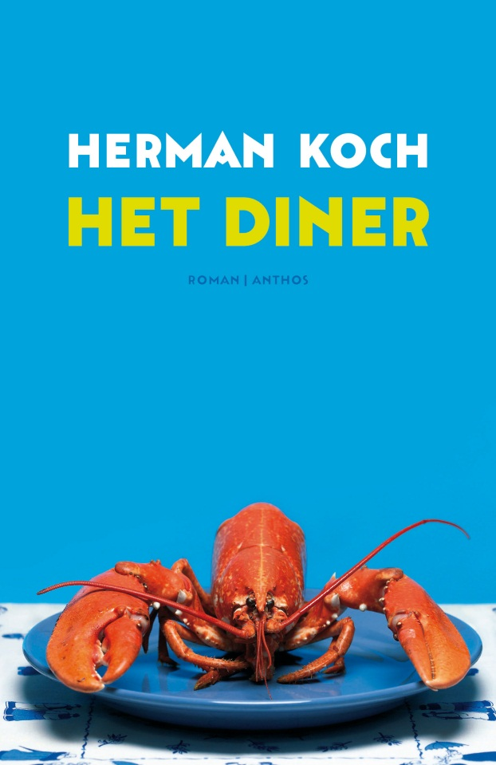
Naam: Lonneke Wouters
Klas: 3A3
Inleverdatum: 21 april ’16

